**实验二、**I/O口输入、输出实验

**一、实验目的**

1．了解CPU对I/O口的操作方法；

2．学会使用单片机I/O口的基本输入、输出功能；

3. 了解单片机的内部结构、引脚、寄存器的组成；

4. 学习用Keil软件基本调试。（参见附录2）；

**二、实验原理**

MCS-51具有P0-P3四个端口，每个口有8条线，共计32条双向且可被独立寻址的I/O口线。本实验将P3口作输入口，接两个拨动开关，P1口作输出口，接8个LED。P1口、P3口为8位准双向口，每一位可独立定义为输入或输出，CPU对P1口、P3口的操作可以是字节操作，也可以是位操作。当P1口、P3口用作输入时，必经先对它置“1”。

STC15W系列单片机通用I/O口(62/46/42/38/30/26个)，复位后为:准双向口/弱上拉(普通8051传统I/O口)可设置成四种模式:准双向口/弱上拉，强推挽/强上拉，仅为输入/高阻，开漏每个I/O口驱动能力均可达到20mA，但40-pin及 40-pin以上单片机的整个芯片电流最大不要超过120mA，16-pin及 以上:/32-pin及以下单片机的整个芯片电流最大不要超过90mA。

**三、实验电路**

首先在Proteus软件中绘出原理图并编程进行仿真，然后在下载到单片机实验板上进行执行，仿真电路原理图如下，Proteus所需元件为：STC15W4K32S4、BUTTON、LED-YELLOW。

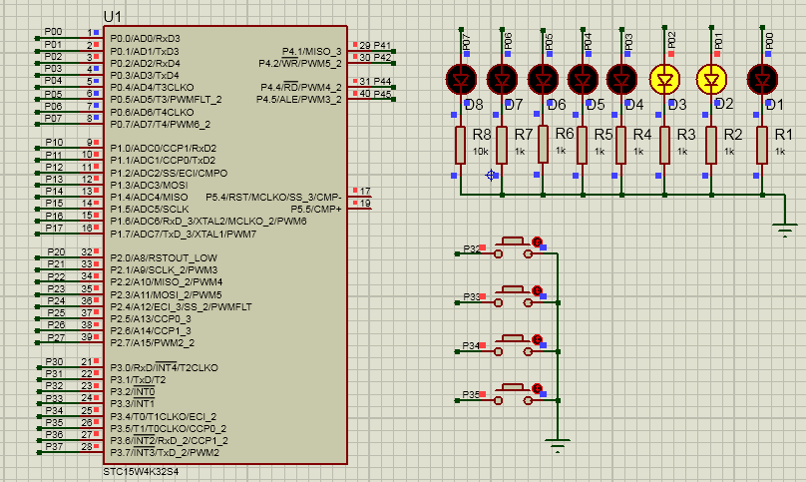

图中用单片机的IO口作输出口接8个LED，8个LED按共阴极连接，端口逻辑值为1点亮LED；P3口作输入口接4个BUTTON按键，当按键不按时逻辑值为1，按键按下时逻辑值为0。

仿真完成后，下载开发板上验证。具体接线如下：

1、下载接线 下载器接J2口,注意GND和VCC对应接; 单片机21脚接H5的RX1; 单片机22脚接H5的TX1;

2、电源接线 单片机18脚(VCC)接H8的任意脚; 单片机20脚(GND)接H9的任意脚

3、实验接线：

P1对应单片机9~16脚，接J10（与数码管段选口共用）

J11的V5接H9的任意脚(GND)

P3.2对应单片机23脚,接J3的L1

P3.3对应单片机24脚,接J3的L2

P3.4对应单片机25脚,接J3的L3

P3.5对应单片机26脚,接J3的L4

J3的K1接H9的任意脚(GND)

**四、实验内容**

参照实验电路编写程序，控制LED的工作状态。使用按键分别实现4种不同的工作方式：

本实验中要实现循环输出，最常用的方法是循环计数实现循环次数控制，对计数器值进行查表转换得出输出值，输出到P1口进行显示，灯亮表示输出为“1”，灯灭表示输出为“0”。

本实验中的延时，用软件延时方法产生，延时时间=程序总机器周期数*循环次数*机器周期。STC1 5Fxxox.h自带延时函数，可直接调用。（delay_ms(毫秒数)）

输出表格确定发光模式，实验中定义表格如下：

TAB1:DB 01H,02H,04H,08H,10H,20H,40H,80H（SW3，SW4为：00）

TAB2:DB 03H,06H,0CH,18H,30H,60H,0CH,81H（SW3，SW4为：01）

TAB3:DB 80H,40H,20H,10H,08H,04H,02H,01H（SW3，SW4为：10）

TAB4: DB 用户自己定义（SW3，SW4为：11）

输入信号使用P3.2~P3.5，可以确定4种模式。

**五、实验预习**

1、学习汇编、C语言编程的有关知识。

2、复习KEIL软件的使用方法，写出预习报告。

**六、实验报告**

1、总结出实验的详细步骤。

2、写出调试正确的程序及运行结果。

**七、编程提示：**

(延时程序)

DELAY: MOV R1,#10； 2uS

LOOP: MOV R2,#250； 2uS

DJNZ R2,$； 4uS

DJNZ R1,LOOP； 4uS

RET

延时时间的计算：

若系统的晶振频率为6MHz（本实验晶振频率为22.1184MHz），即一个机器同期时间为12/6MHz即2uS，所以该段程序的执行时间为：

2＋(2+4×250＋4)×10 = 10.06 mS